PXE(preboot execute environment,预启动执行环境)是由Intel公司开发的最新技术，工作于Client/Server的网络模式，支持工作站通过网络从远端服务器下载映像，并由此支持通过网络启动操作系统，在启动过程中，终端要求服务器分配IP地址，再用TFTP（trivial file transfer protocol）或MTFTP(multicast trivial file transfer protocol)协议下载一个启动软件包到本机内存中执行，由这个启动软件包完成终端基本软件设置，从而引导预先安装在服务器中的终端操作系统。PXE可以引导多种操作系统，如：Windows95/98/2000/windows2003/windows2008/win7/win8,linux等。

**1. 系统环境介绍**

虚拟机软件：VirtualBox

虚拟机网络连接方式：仅主机（Host-Only）网络

服务端操作系统：[CentOS](http://www.linuxidc.com/topicnews.aspx?tid=14) 7

配置服务：DHCP+TFTP+FTP(也可以使用HTTP、NFS等)

完成目标：搭建pxe环境，结合kickstart响应文件，完成CentOS 7系统的自动化安装。

**1.1 服务器及引导文件介绍**

* 主要文件

系统安装时，由引导文件加载内核文件后才可以看到系统安装界面。

* + pxelinux.0 - 系统引导文件
  + vmlinuz、initrd.img - 内核文件
* DHCP 服务器

为客户端提供必要的网络信息，如IP、netmask、gateway、dns等，并向客户端提供引导文件(pxelinux.0)的位置及TFTP服务器地址等。

* TFTP 服务器

主要为客户端提供内核文件和引导文件。

* FTP 服务器

为客户端提供kickstart响应文件和系统镜像文件。

pxe系统安装时，首先由dhcp服务器向客户端提供IP、引导文件位置、tftp地址等信息，客户端获取相关信息后，通过TFTP下载引导文件和内核文件，引导系统启动，并通过ftp服务器下载系统安装过程中所需的各项软件包和kickstart响应文件。

kickstart响应文件主要用来自动设置时区、密码、系统分区、软件包选择等信息。

**1.2 服务端详细环境**

详细系统环境为：

[root@pxe1 ~]# uname -a

Linux pxe1 3.10.0-514.el7.x86\_64 #1 SMP Tue Nov 22 16:42:41 UTC 2016 x86\_64 x86\_64 x86\_64 GNU/Linux

[root@pxe1 ~]#

[root@pxe1 ~]# hostnamectl

   Static hostname: pxe1

         Icon name: computer-vm

           Chassis: vm

        Machine ID: 18ef8dea83044565b82bf6bed368cdab

           Boot ID: 9beedf23c4e14016a0a458ddcd9c487b

    Virtualization: kvm

  Operating System: CentOS Linux 7 (Core)

       CPE OS Name: cpe:/o:centos:centos:7

            Kernel: Linux 3.10.0-514.el7.x86\_64

      Architecture: x86-64

[root@pxe1 ~]# cat /etc/hosts

127.0.0.1   localhost localhost.localdomain localhost4 localhost4.localdomain4

::1         localhost localhost.localdomain localhost6 localhost6.localdomain6

192.168.56.14 pxe1

[root@pxe1 yum.repos.d]# ifconfig

enp0s3: flags=4163<UP,BROADCAST,RUNNING,MULTICAST>  mtu 1500

        inet 192.168.56.14  netmask 255.255.255.0  broadcast 192.168.56.255

        inet6 fe80::a00:27ff:fe43:c11d  prefixlen 64  scopeid 0x20<link>

        ether 08:00:27:43:c1:1d  txqueuelen 1000  (Ethernet)

        RX packets 1441  bytes 121057 (118.2 KiB)

        RX errors 0  dropped 0  overruns 0  frame 0

        TX packets 928  bytes 98905 (96.5 KiB)

        TX errors 0  dropped 0 overruns 0  carrier 0  collisions 0

...

**1.3 服务端初始环境准备**

关闭SELinux和防火墙：

# 为了后续配置方便，首先关闭系统SELinux和防火墙

# 关闭SELinux，修改文件使SELINUX=disabled

[root@pxe1 ~]# vim /etc/selinux/config

# This file controls the state of SELinux on the system.

# SELINUX= can take one of these three values:

#     enforcing - SELinux security policy is enforced.

#     permissive - SELinux prints warnings instead of enforcing.

#     disabled - No SELinux policy is loaded.

SELINUX=disabled

# SELINUXTYPE= can take one of three two values:

#     targeted - Targeted processes are protected,

#     minimum - Modification of targeted policy. Only selected processes are protected.

#     mls - Multi Level Security protection.

SELINUXTYPE=targeted

#重启系统后配置生效，查看SELinux的状态。

[root@pxe1 ~]# sestatus

SELinux status:                 disabled

#关闭防火墙

[root@pxe1 ~]# systemctl stop firewalld

[root@pxe1 ~]# systemctl disable firewalld

[root@pxe1 ~]# systemctl status firewalld

● firewalld.service - firewalld - dynamic firewall daemon

   Loaded: loaded (/usr/lib/systemd/system/firewalld.service; disabled; vendor preset: enabled)

   Active: inactive (dead)

     Docs: man:firewalld(1)

**1.4 客户端环境准备**

在VirtualBox中新建linux虚拟机：

* 名称：随便填写
* 类型：linux
* 版本：[Red Hat](http://www.linuxidc.com/topicnews.aspx?tid=10" \o "Red Hat" \t "_blank)（64-bit）
* 虚拟硬盘：

现在创建虚拟硬盘，注意分配足够的硬盘大小，避免因硬盘空间不足造成安装失败。我这里选择20G，动态分配。

* 开机启动顺序：网络启动排第一位。

设置方法：选中新建虚拟机，设置--系统--主板--启动顺序--设置网络为第一位

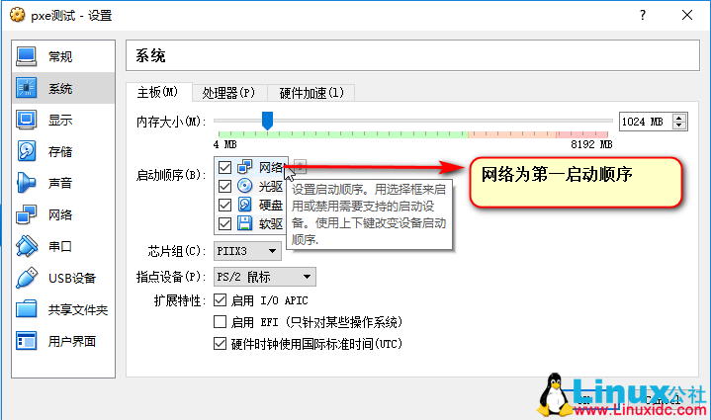

* 网络：仅主机（Host-Only）网络

设置方法：选中新建虚拟机，设置--网络--网卡1--启用网络连接--连接方式：Host-Only

**2. 配置yum源**

这里主要介绍使用系统光盘配置本地yum源的方法。

首先挂载系统光盘：

在虚拟机右下角单击光盘图标，选择需要挂载的系统镜像文件。



创建yum源配置文件：

# 首先将光盘挂载到/mnt目录下

[root@pxe1 ~]# umount /dev/cdrom -l

[root@pxe1 ~]# mount /dev/cdrom /mnt/

mount: /dev/sr0 is write-protected, mounting read-only

#创建yum配置文件

[root@pxe1 ~]# cd /etc/yum.repos.d/

[root@pxe1 yum.repos.d]# ls

CentOS-Base.repo  CentOS-Debuginfo.repo  CentOS-Sources.repo  CentOS-fasttrack.repo

CentOS-CR.repo    CentOS-Media.repo      CentOS-Vault.repo

#避免系统中的repo文件影响，首先将其备份

[root@pxe1 yum.repos.d]# mkdir bak

[root@pxe1 yum.repos.d]# mv \*.repo bak/

[root@pxe1 yum.repos.d]# ls

bak

[root@pxe1 yum.repos.d]# vim my.repo

[development]          <--注意：这里一定要写development

name=my-centos7-dvd

baseurl=file:///mnt

enabled=1

gpgcheck=0

注意：my.repo文件中第一行[development]，中括号中建议填写development,填写其他内容会导致后面system-config-kickstart命令生成kickstart文件文件时，出现以下问题：

**由于下载软件包信息失败，软件包选择被禁止**

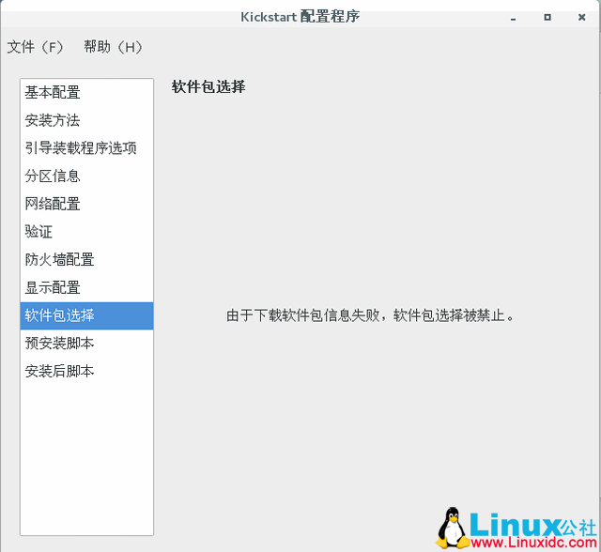

创建yum缓存：

[root@pxe1 yum.repos.d]# yum clean all

Failed to set locale, defaulting to C

Loaded plugins: fastestmirror, langpacks

Cleaning repos: development

Cleaning up everything

[root@pxe1 yum.repos.d]# yum makecache

Failed to set locale, defaulting to C

Loaded plugins: fastestmirror, langpacks

development                                                  | 3.6 kB  00:00:00

(1/4): development/filelists\_db                              | 3.0 MB  00:00:00

(2/4): development/group\_gz                                  | 155 kB  00:00:00

(3/4): development/other\_db                                  | 1.3 MB  00:00:00

(4/4): development/primary\_db                                | 3.0 MB  00:00:00

Determining fastest mirrors

Metadata Cache Created

**3. DHCP服务器配置**

dhcp为客户端提供必要的网络信息，如IP、netmask、gateway、dns等，并向客户端提供引导文件(pxelinux.0)的位置及TFTP服务器地址等。

**3.1 安装dhcp软件包**

[root@pxe1 yum.repos.d]# yum install -y dhcp

...

Installed:

  dhcp.x86\_64 12:4.2.5-47.el7.centos

Complete!

**3.2 修改dhcp配置文件**

dhcp配置文件位置：/etc/dhcp/dhcpd.conf

[root@pxe1 yum.repos.d]# cat /etc/dhcp/dhcpd.conf

#

# DHCP Server Configuration file.

#   see /usr/share/doc/dhcp\*/dhcpd.conf.example

#   see dhcpd.conf(5) man page

subnet 192.168.56.0 netmask 255.255.255.0 {

  range 192.168.56.10 192.168.56.20;

  default-lease-time 600;

  max-lease-time 7200;

  filename "pxelinux.0";

  next-server 192.168.56.14;

}

# subnet 192.168.56.0 netmask 255.255.255.0 服务端IP网段及掩码

# range 192.168.56.10 192.168.56.20; dhcp分发的地址范围，最好将本机IP包含在内。

# default-lease-time 600;max-lease-time 7200; IP地址租约时间。

# filename "pxelinux.0"; 指定引导文件位置，这里是TFTP根目录下的pxelinux.0。

#  next-server 192.168.56.14; TFTP服务器地址。

**3.3 启动dhcp服务**

[root@pxe1 yum.repos.d]# systemctl restart dhcpd

[root@pxe1 yum.repos.d]# systemctl enable dhcpd

Created symlink from /etc/systemd/system/multi-user.target.wants/dhcpd.service to /usr/lib/systemd/system/dhcpd.service.

[root@pxe1 yum.repos.d]# systemctl status dhcpd

● dhcpd.service - DHCPv4 Server Daemon

   Loaded: loaded (/usr/lib/systemd/system/dhcpd.service; enabled; vendor preset: disabled)

   Active: active (running) since Thu 2017-05-25 11:00:26 CST; 26s ago

     Docs: man:dhcpd(8)

           man:dhcpd.conf(5)

 Main PID: 11849 (dhcpd)

   Status: "Dispatching packets..."

   CGroup: /system.slice/dhcpd.service

           └─11849 /usr/sbin/dhcpd -f -cf /etc/dhcp/dhcpd.conf -user dhcpd -group dhcpd --no-pid

May 25 11:00:26 pxe1 dhcpd[11849]: No subnet declaration for virbr0 (192.168.122.1).

May 25 11:00:26 pxe1 dhcpd[11849]: \*\* Ignoring requests on virbr0.  If this is not what

May 25 11:00:26 pxe1 dhcpd[11849]:    you want, please write a subnet declaration

May 25 11:00:26 pxe1 dhcpd[11849]:    in your dhcpd.conf file for the network segment

May 25 11:00:26 pxe1 dhcpd[11849]:    to which interface virbr0 is attached. \*\*

May 25 11:00:26 pxe1 dhcpd[11849]:

May 25 11:00:26 pxe1 dhcpd[11849]: Listening on LPF/enp0s3/08:00:27:43:c1:1d/192.168.56.0/24

May 25 11:00:26 pxe1 dhcpd[11849]: Sending on   LPF/enp0s3/08:00:27:43:c1:1d/192.168.56.0/24

May 25 11:00:26 pxe1 dhcpd[11849]: Sending on   Socket/fallback/fallback-net

May 25 11:00:26 pxe1 systemd[1]: Started DHCPv4 Server Daemon.

[root@pxe1 yum.repos.d]# netstat -nulp | grep dhcp

udp        0      0 0.0.0.0:67              0.0.0.0:\*                           11849/dhcpd

udp        0      0 0.0.0.0:16465           0.0.0.0:\*                           11849/dhcpd

udp6       0      0 :::31651                :::\*                                11849/dhcpd

注意：如果启动dhcp服务报错，请查看/var/log/messages日志，会有明显的错误提示，多数是配置文件格式或内容错误造成的。

**3.4 验证DHCP服务配置**

dhcp服务器配置完成后，便可启动之前准备的客户端虚拟机查看是否可以获取到IP地址，能正常获取IP则说明配置正常，如下：

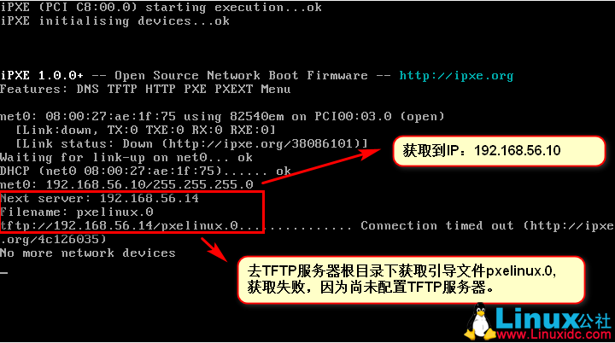

至此，dhcp服务器配置完成。

**4. TFTP服务器配置**

TFTP服务器主要为客户端提供内核文件和引导文件。

**4.1 安装TFTP服务器**

安装方法：

[root@pxe1 /]# yum install -y tftp-server

...

Installed:

  tftp-server.x86\_64 0:5.2-13.el7

Complete!

# 安装tftp命令，可用来测试TFTP服务能否正常运行

[root@pxe1 /]# yum install -y tftp

**4.2 启动TFTP服务器**

# 编辑配置文件/etc/xinetd.d/tftp

[root@pxe1 /]# vim /etc/xinetd.d/tftp

disable = no   <--将yes修改为no

启动tftp服务：

# 首先确保tftp.socket正常

[root@pxe1 /]# systemctl start tftp.socket

[root@pxe1 /]# systemctl enable tftp.socket

Created symlink from /etc/systemd/system/sockets.target.wants/tftp.socket to /usr/lib/systemd/system/tftp.socket.

[root@pxe1 /]# systemctl status tftp.socket

● tftp.socket - Tftp Server Activation Socket

   Loaded: loaded (/usr/lib/systemd/system/tftp.socket; enabled; vendor preset: disabled)

   Active: active (listening) since 四 2017-05-25 14:57:33 CST; 1h 0min ago

   Listen: [::]:69 (Datagram)

5月 25 14:57:33 pxe1 systemd[1]: Listening on Tftp Server Activation Socket.

5月 25 14:57:33 pxe1 systemd[1]: Starting Tftp Server Activation Socket.

# 然后启动tftp.service

[root@pxe1 ~]# systemctl restart tftp.service

[root@pxe1 ~]# systemctl enable tftp.service

Created symlink from /etc/systemd/system/sockets.target.wants/tftp.socket to /usr/lib/systemd/system/tftp.socket.

[root@pxe1 ~]# systemctl status tftp.service

● tftp.service - Tftp Server

   Loaded: loaded (/usr/lib/systemd/system/tftp.service; indirect; vendor preset: disabled)

   Active: active (running) since 四 2017-05-25 14:57:33 CST; 20s ago

     Docs: man:in.tftpd

 Main PID: 14621 (in.tftpd)

   CGroup: /system.slice/tftp.service

           └─14621 /usr/sbin/in.tftpd -s /var/lib/tftpboot

5月 25 14:57:33 pxe1 systemd[1]: Started Tftp Server.

5月 25 14:57:33 pxe1 systemd[1]: Starting Tftp Server...

**4.3 导入必要文件**

需要导入TFTP服务器的主要文件有：

* 引导文件 - pxelinux.0
* 内核文件：vmlinuz initrd.img
* 引导菜单：isolinux.cfg -- 开机后选择启动项的菜单文件

**4.3.1 导入引导文件**

引导文件pxelinux.0由软件包syslinux生成，首先要安装syslinux软件包：

[root@pxe1 ~]# yum install -y syslinux

# 将pxelinux.0拷贝至TFTP根目录下

[root@pxe1 ~]# cp /usr/share/syslinux/pxelinux.0 /var/lib/tftpboot/

**4.3.2 导入内核及菜单文件**

内核文件：vmlinuz initrd.img，一般存在于系统光盘的pxeboot目录下：

[root@pxe1 syslinux]# cd /mnt/images/pxeboot/

[root@pxe1 pxeboot]# ls

initrd.img  TRANS.TBL  vmlinuz

但是我们可以发现，在isolinux目录下也有相同的内容，同时，还包括引导菜单(isolinux.cfg)及其启动时用到的文件：

isolinux.cfg - 引导菜单配置文件

vesamenu.c32 - 系统自带的两种窗口模块之一

boot.msg - 窗口提示信息文件,提示信息在菜单出现前出现，显示时间较短，可以添加些艺术字之类的信息。

splash.png - 窗口背景图片

因此，我们可以从系统光盘的images/pxeboot/目录下复制内核文件，也可以从isolinux下复制，为了方便起见，这里从isolinux目录下复制，可以只复制我们需要的文件，如：

isolinux.cfg vesamenu.c32 boot.msg splash.png

也可以将isolinux目录下的文件全部复制到TFTP根目录/var/lib/tftpboot：

[root@pxe1 /]# cp -rf /mnt/isolinux/\* /var/lib/tftpboot/

然后准备pxe引导菜单：

[root@pxe1 /]# mkdir /var/lib/tftpboot/pxelinux.cfg

[root@pxe1 /]# mv /var/lib/tftpboot/isolinux.cfg /var/lib/tftpboot/pxelinux.cfg/default

[root@pxe1 /]# cd /var/lib/tftpboot/pxelinux.cfg

[root@pxe1 pxelinux.cfg]# ls

default

修改引导菜单选项：

[root@pxe1 pxelinux.cfg]# vim /var/lib/tftpboot/pxelinux.cfg/default

# 首先修改菜单等待时间

timeout 600 <--菜单显示等待时间，单位为1/10秒，默认等待60秒。

#修改菜单等待时间为60，即等待6秒，若无操作则进入默认菜单；

timeout 600

# 然后修改显示菜单

# -----------------------------------------------------------------

# 找到文件中的以下部分

label linux

  menu label ^Install CentOS Linux 7

  kernel vmlinuz

  append initrd=initrd.img inst.stage2=hd:LABEL=CentOS\x207\x20x86\_64 quiet

label check

  menu label Test this ^media & install CentOS Linux 7

  menu default

  kernel vmlinuz

  append initrd=initrd.img inst.stage2=hd:LABEL=CentOS\x207\x20x86\_64 rd.live.check quiet

# 将其修改为

label linux

  menu label ^Install CentOS Linux 7 by kickstart

  menu default

  kernel vmlinuz

  append initrd=initrd.img inst.repo=ftp://192.168.56.14/pub inst.ks=ftp://192.168.56.14/ks.cfg

label linux 2

  menu label ^Install CentOS Linux 7 by vnc

  kernel vmlinuz

  append initrd=initrd.img inst.repo=ftp://192.168.56.14/pub inst.vnc inst.vncpassword=password

label linux 3

  menu label ^Install CentOS Linux 7 by vnc -listen

  kernel vmlinuz

  append initrd=initrd.img inst.repo=ftp://192.168.56.14/pub inst.vnc inst.vncconnect=192.168.56.1

# 本文中其他内容无需进行修改，有兴趣可自己尝试修改其他选项进行测试。

**4.4 验证TFTP服务**

**4.4.1 验证TFTP服务配置**

下面来验证TFTP服务配置是否正确：

[root@pxe1 kk]# ls /var/lib/tftpboot/

boot.cat  grub.conf   isolinux.bin  pxelinux.0    splash.png  vesamenu.c32

boot.msg  initrd.img  memtest       pxelinux.cfg  TRANS.TBL   vmlinuz

[root@pxe1 kk]#

[root@pxe1 kk]# tftp 192.168.56.14

tftp> get boot.msg

tftp> quit

[root@pxe1 kk]#

[root@pxe1 kk]# ls

boot.msg

# 成功get到boot.msg文件，说明TFTP服务正常。

**4.4.2 验证菜单及引导文件配置**

启动之前准备的客户端虚拟机查看是否可以正常显示引导菜单，是否可以正常获取initrd.img和vmlinuz内核文件。

  若配置正常，会看到之前配置的引导菜单出现：

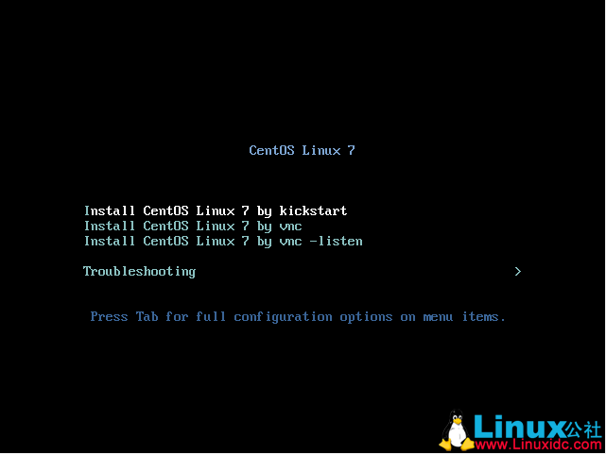

在对应的引导菜单上按TAB键会显示出该菜单项的具体配置：

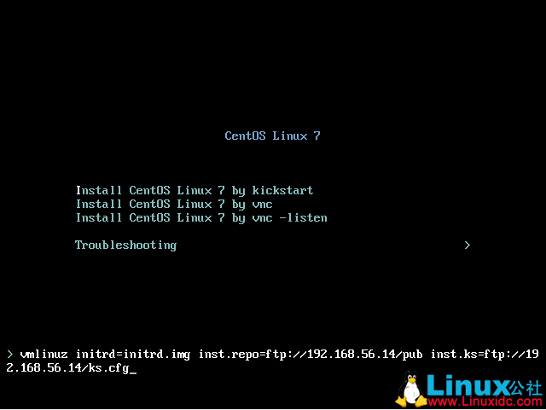

按Enter键后，会出现获取内核文件的界面：

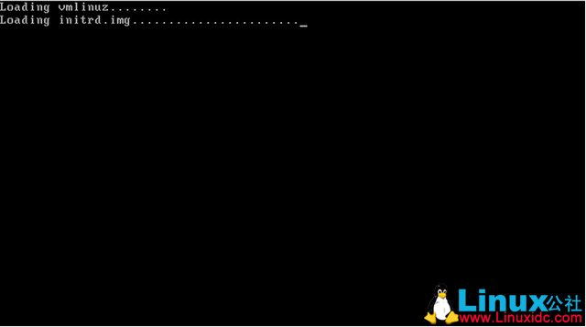

最后系统提示获取ks文件失败，原因是尚未进行ftp服务器的配置：

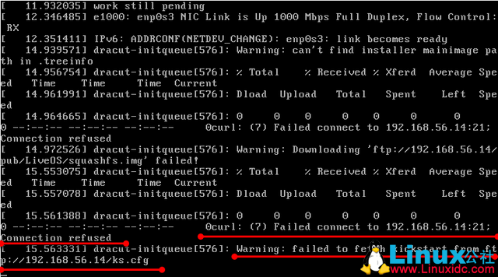

**5. kickstart文件准备**

[root@pxe1 mnt]# yum install -y system-config-kickstart

# 安装完成后，图形界面执行system-config-kickstart命令配置ks文件

kickstart文件配置注意事项如下：

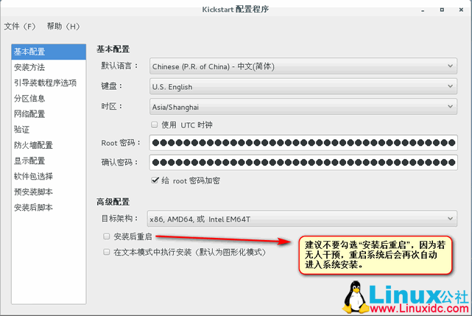

下图中光盘挂载位置为FTP根目录下的pub目录，即/var/ftp/pub:

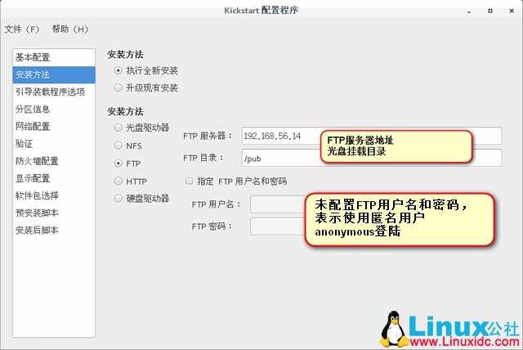

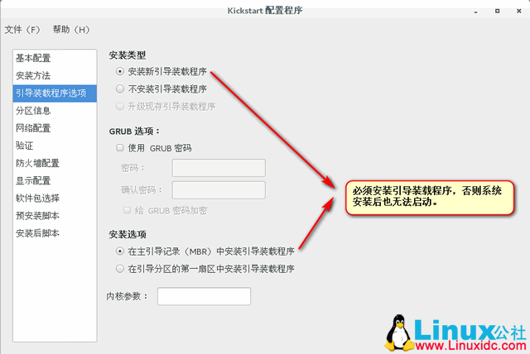

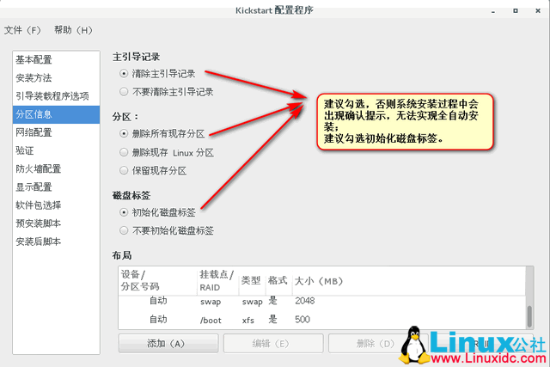

**软件包选择**界面，可以直接在这里选择，也可以拷贝服务端/root/anaconda-ks.cfg文件中%packages和%end区间的内容至新文件。

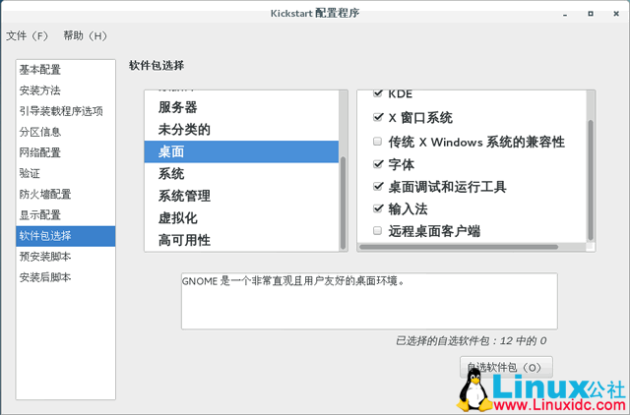

其他选项请按需选择，配置完成后，保存文件，待FTP服务器配置完成后，需要将其拷贝至FTP根目录/var/ftp。

然后修改生成的ks.cfg文件，在文件末尾(不要删除文件末尾的%end)，添加以下内容，表示关闭kdump功能：

%addon com\_[RedHat](http://www.linuxidc.com/topicnews.aspx?tid=10)\_kdump --disable --reserve-mb='auto'

%end

至此，kickstart文件配置完成。

**6. FTP服务器配置**

**6.1 安装FTP服务器**

[root@pxe1 mnt]# yum install -y vsftpd

[root@pxe1 mnt]# systemctl restart vsftpd

[root@pxe1 mnt]# systemctl enable vsftpd

Created symlink from /etc/systemd/system/multi-user.target.wants/vsftpd.service to /usr/lib/systemd/system/vsftpd.service.

[root@pxe1 mnt]# systemctl status vsftpd

● vsftpd.service - Vsftpd ftp daemon

   Loaded: loaded (/usr/lib/systemd/system/vsftpd.service; enabled; vendor preset: disabled)

   Active: active (running) since 2017-05-25 16:59:12 CST; 11s ago

 Main PID: 16466 (vsftpd)

   CGroup: /system.slice/vsftpd.service

           └─16466 /usr/sbin/vsftpd /etc/vsftpd/vsftpd.conf

5月 25 16:59:12 pxe1 systemd[1]: Starting Vsftpd ftp daemon...

5月 25 16:59:12 pxe1 systemd[1]: Started Vsftpd ftp daemon.

# 安装ftp命令，用于ftp服务器验证。

[root@pxe1 mnt]# yum install -y ftp

**6.2 启动FTP服务器**

[root@pxe1 /]# systemctl restart vsftpd

[root@pxe1 /]# systemctl enable vsftpd

[root@pxe1 /]# systemctl status vsftpd

● vsftpd.service - Vsftpd ftp daemon

   Loaded: loaded (/usr/lib/systemd/system/vsftpd.service; enabled; vendor preset: disabled)

   Active: active (running) since 五 2017-05-26 08:28:29 CST; 15s ago

 Main PID: 2682 (vsftpd)

   CGroup: /system.slice/vsftpd.service

           └─2682 /usr/sbin/vsftpd /etc/vsftpd/vsftpd.conf

5月 26 08:28:28 pxe1 systemd[1]: Starting Vsftpd ftp daemon...

5月 26 08:28:29 pxe1 systemd[1]: Started Vsftpd ftp daemon.

**6.3 导入ks文件并挂载光盘**

首先将刚才生成的kickstart文件复制到FTP跟目录下：

[root@pxe1 /]# cd /var/ftp/

[root@pxe1 ftp]# ls

ks.cfg  pub

然后将关盘挂载至/var/ftp/pub目录下：

# 因为配置yum源时已经将光盘挂载至/mntt目录下了，现在有两种方法进行光盘挂载：

# 1.将/mnt目录绑定到/var/ftp/pub目录下

[root@pxe1 ~]# mount --bind /mnt/ /var/ftp/pub/

[root@pxe1 ~]# ls /var/ftp/pub/

[CentOS](http://www.linuxidc.com/topicnews.aspx?tid=14)\_BuildTag  EULA  images    LiveOS    repodata              RPM-GPG-KEY-CentOS-Testing-7

EFI              GPL   isolinux  Packages  RPM-GPG-KEY-CentOS-7  TRANS.TBL

# 2. 先将光盘从/mnt目录卸载，然后挂载到/var/ftp/pub目录下

[root@pxe1 ~]# umount /dev/cdrom

[root@pxe1 ~]# mount /dev/cdrom /var/ftp/pub/

**6.4 验证FTP服务器**

本次配置在生成kickstart文件时，登陆用户为匿名用户anonumous，下面测试匿名用户能否正常从FTP服务器下载文件：

[root@pxe1 kk]# ls /var/ftp/

ks.cfg  pub

[root@pxe1 kk]# ftp 192.168.56.14

Connected to 192.168.56.14 (192.168.56.14).

220 (vsFTPd 3.0.2)

Name (192.168.56.14:root): anonymous

331 Please specify the password.

Password:

230 Login successful.

Remote system type is UNIX.

Using binary mode to transfer files.

ftp> ls

227 Entering Passive Mode (192,168,56,14,217,98).

150 Here comes the directory listing.

-rw-r--r--    1 0        0            1459 May 25 09:36 ks.cfg

drwxr-xr-x    8 0        0            2048 Dec 05 13:20 pub

226 Directory send OK.

ftp> get ks.cfg

local: ks.cfg remote: ks.cfg

227 Entering Passive Mode (192,168,56,14,152,101).

150 Opening BINARY mode data connection for ks.cfg (1459 bytes).

226 Transfer complete.

1459 bytes received in 0.0433 secs (33.68 Kbytes/sec)

ftp> bye

221 Goodbye.

[root@pxe1 kk]# ls

ks.cfg

成功get到ks.cfg文件，表示配置正常，现在可以重启客户端虚拟机测试是否可以进行自动化系统安装。

**7. 自动化系统安装测试**

重启客户端虚拟机，可以看到系统开始自动安装，至此，pxe+kickstart自动系统安装配置完成。

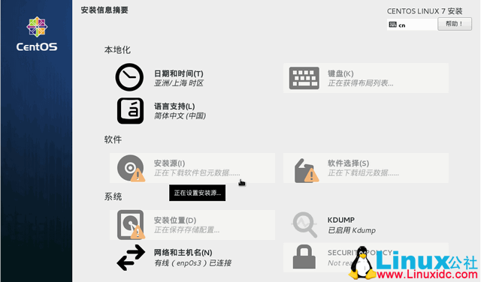

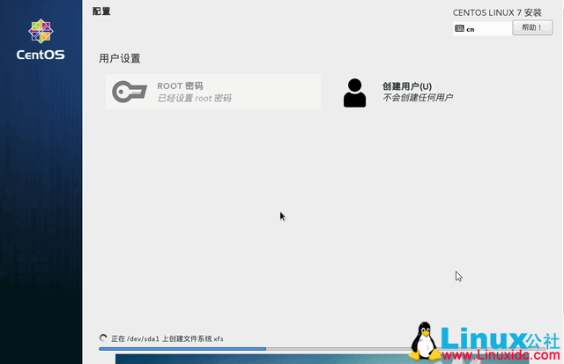

**8. 引导菜单介绍**

本文中配置的引导菜单default主要内容如下：

label linux

  menu label ^Install CentOS Linux 7 by kickstart

  menu default

  kernel vmlinuz

  append initrd=initrd.img inst.repo=ftp://192.168.56.14/pub inst.ks=ftp://192.168.56.14/ks.cfg

label linux 2

  menu label ^Install CentOS Linux 7 by vnc

  kernel vmlinuz

  append initrd=initrd.img inst.repo=ftp://192.168.56.14/pub inst.vnc inst.vncpassword=password

label linux 3

  menu label ^Install CentOS Linux 7 by vnc -listen

  kernel vmlinuz

  append initrd=initrd.img inst.repo=ftp://192.168.56.14/pub inst.vnc inst.vncconnect=192.168.56.1

在系统启动过程中，菜单依次对应如下内容：



**8.1 kickstart菜单介绍**

菜单一介绍：

label linux

  menu label ^Install CentOS Linux 7 by kickstart

  menu default

  kernel vmlinuz

  append initrd=initrd.img inst.repo=ftp://192.168.56.14/pub inst.ks=ftp://192.168.56.14/ks.cfg

# 使用kickstart自动安装

# 这项菜单表示镜像文件在FTP根目录/var/ftp/pub下，kickstart文件在FTP根目录/var/ftp下。

菜单二介绍：

label linux 2

  menu label ^Install CentOS Linux 7 by vnc

  kernel vmlinuz

  append initrd=initrd.img inst.repo=ftp://192.168.56.14/pub inst.vnc inst.vncpassword=password

# 使用vnc手动安装

# 该菜单表示镜像文件在FTP根目录/var/ftp/pub下，vnc密码为password，选中该菜单后，系统启动后会提示vnc登录的IP及端口，vnc连接后，便可进行手动系统安装，也可以在菜单最后指定kickstart文件位置，自动安装。

如图：

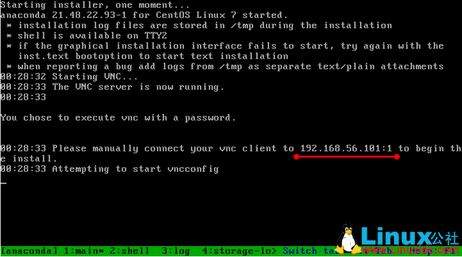

菜单三介绍：

label linux 3

  menu label ^Install CentOS Linux 7 by vnc -listen

  kernel vmlinuz

  append initrd=initrd.img inst.repo=ftp://192.168.56.14/pub inst.vnc inst.vncconnect=192.168.56.1

# 该菜单项表示使用vnc监听模式进行系统安装

# 该菜单表示镜像文件在FTP根目录/var/ftp/pub下，vnc监听进程在计算机192.168.56.1上，无登录密码；

# 注意：inst.vncconnect=192.168.56.1 指的是将要运行vnc客户端的计算机IP地址。

这里的192.168.56.1为我的笔记本IP，所以在启动客户端虚拟机后，只需要在笔记本上打开vnc客户端监听模式，即可自动显示安装界面。

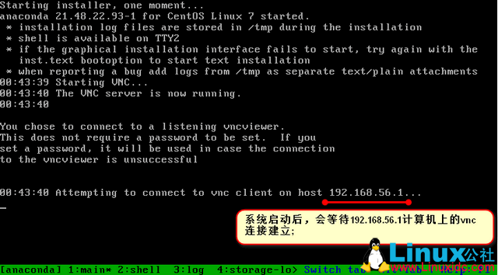

在笔记本上打开vnc监听模式后，稍作等待，会自动连接到系统安装界面：

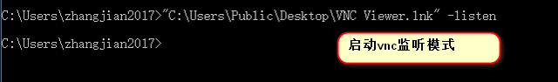

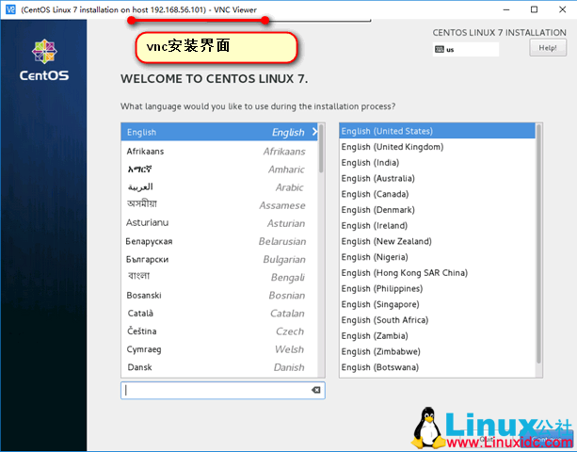

**9. 引导菜单的其他创建方法**

**9.1 menu.c32菜单模块**

* vesamenu.c32 -菜单模块之一

本文上面介绍的引导菜单就是利用vesamenu.c32生成的。

* menu.c32 - 菜单模块��一

安装了syslinux命令包后，两种菜单模块都会在目录/usr/share/syslinux/下生成，使用menu.c32创建引导菜单时，只需要将菜单模块menu.c32及内核文件、引导文件拷贝至TFTP根目录下/var/lib/tftpboot即可。

[root@pxe1 tftpboot]# ls /var/lib/tftpboot/

initrd.img  menu.c32  pxelinux.0  pxelinux.cfg  vmlinuz

菜单文件内容为：

[root@pxe1 tftpboot]# cat /var/lib/tftpboot/pxelinux.cfg/default

default menu.c32

 timeout 60

 menu title CentOS 7 Pxe Menu

label linux

  menu label ^Install CentOS Linux 7 by kickstart

  menu default

  kernel vmlinuz

  append initrd=initrd.img inst.repo=ftp://192.168.56.14/pub inst.ks=ftp://192.168.56.14/ks.cfg

label linux 2

  menu label ^Install CentOS Linux 7 by vnc

  kernel vmlinuz

  append initrd=initrd.img inst.repo=ftp://192.168.56.14/pub inst.vnc inst.vncpassword=password

label linux 3

  menu label ^Install CentOS Linux 7 by vnc -listen

  kernel vmlinuz

  append initrd=initrd.img inst.repo=ftp://192.168.56.14/pub inst.vnc inst.vncconnect=192.168.56.1

菜单显示样式为：

